**Сказка “ЗУБИК - ЗАЗНАЙКА”**

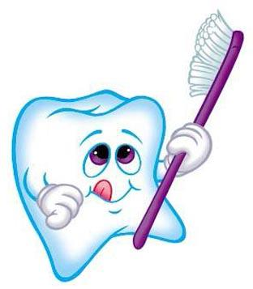



Жил-был на свете страшный Микроб-Зубоед. И не было от него никакого житья ни маленьким, ни большим зубам. Того и гляди укусит. Да еще как больно!

Но были у зубиков и зубов верные друзья: зубные щетки и зубные пасты. И вот их-то и не любил Зубоед. Мало сказать не любил, он их ужасно боялся.

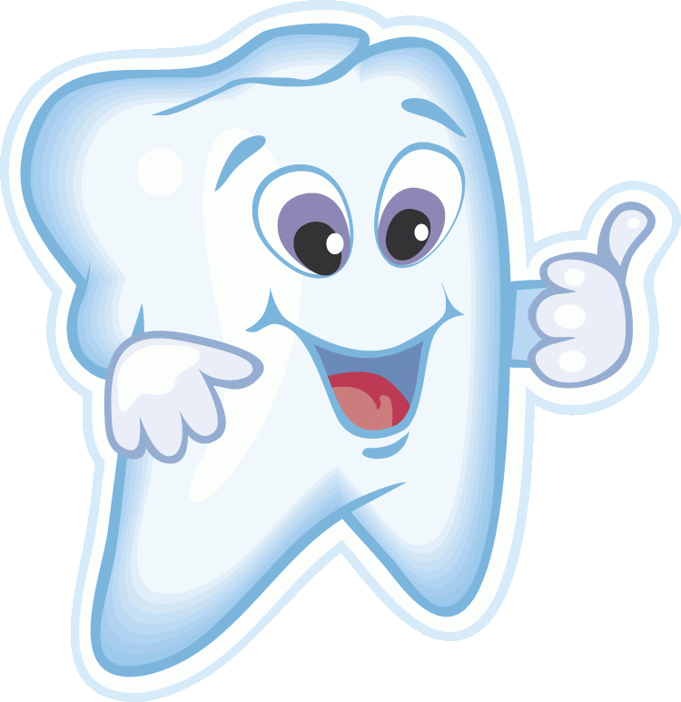

Но вот встретился однажды Зубоеду маленький Зубик-Зазнайка, такой беленький, такой хорошенький. “Не боюсь я никого, - кричал Зубик, - не хочу дружить со щетками и пастами, надоело мне чиститься два раза в день, да еще и полоскаться после каждого приема пищи!

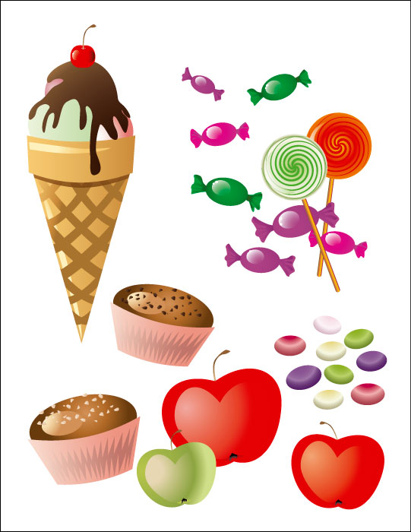

Надоели мне яблоки, морковь, сыр и творог. Нарочно буду есть торты, конфеты и пирожные! Не буду два раза в год ходить к Доктору! Я и так здоров!”

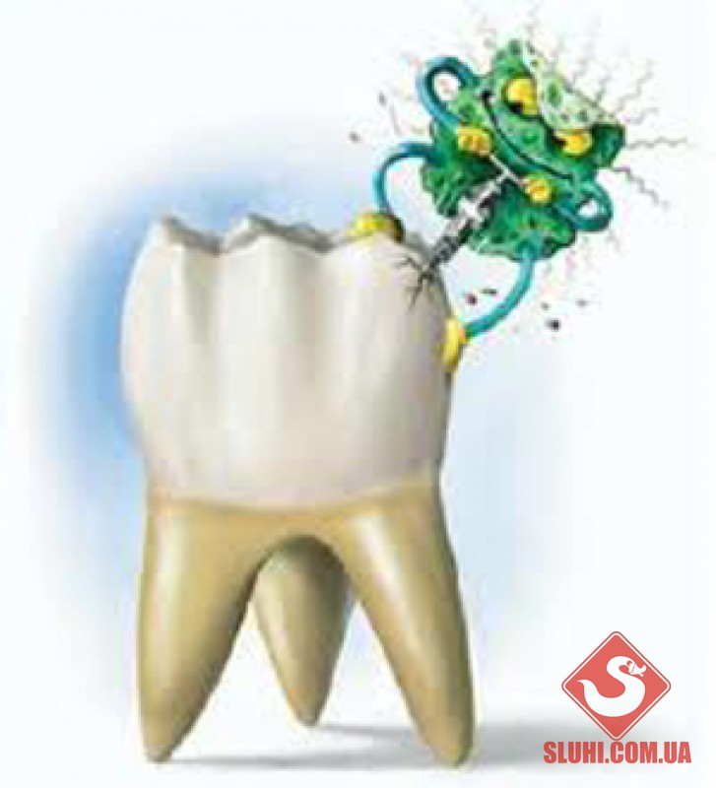

А Микробу-Зубоеду только того и надо. Он в этот день как раз очень проголодался. Подкрался он к Зубику-Зазнайке, тот как раз доедал в это время второе пирожное, да и укусил его. Бросил Зубик пирожное и горько-горько заплакал. Уж очень ему больно стало.

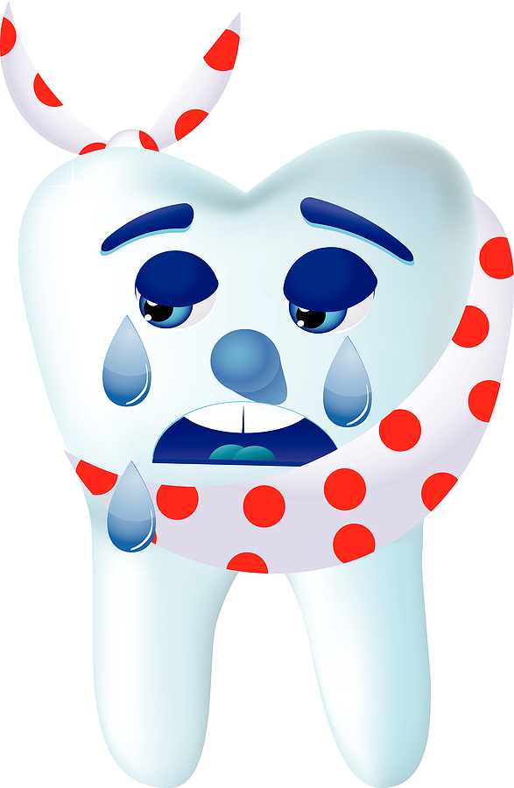

А Микроб Зубоед сделал свое черное дело - только его и видели. Плачет Зубик, горючими слезами заливается, на пирожные даже больше смотреть не хочет.

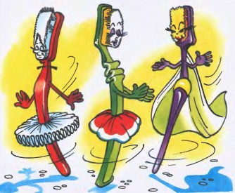

Подошли тут к нему Зубные Щетки и говорят: “Слезами, дружок, горю не поможешь. Иди-ка ты к Доктору, попроси прощения, может он и вылечит тебя”.

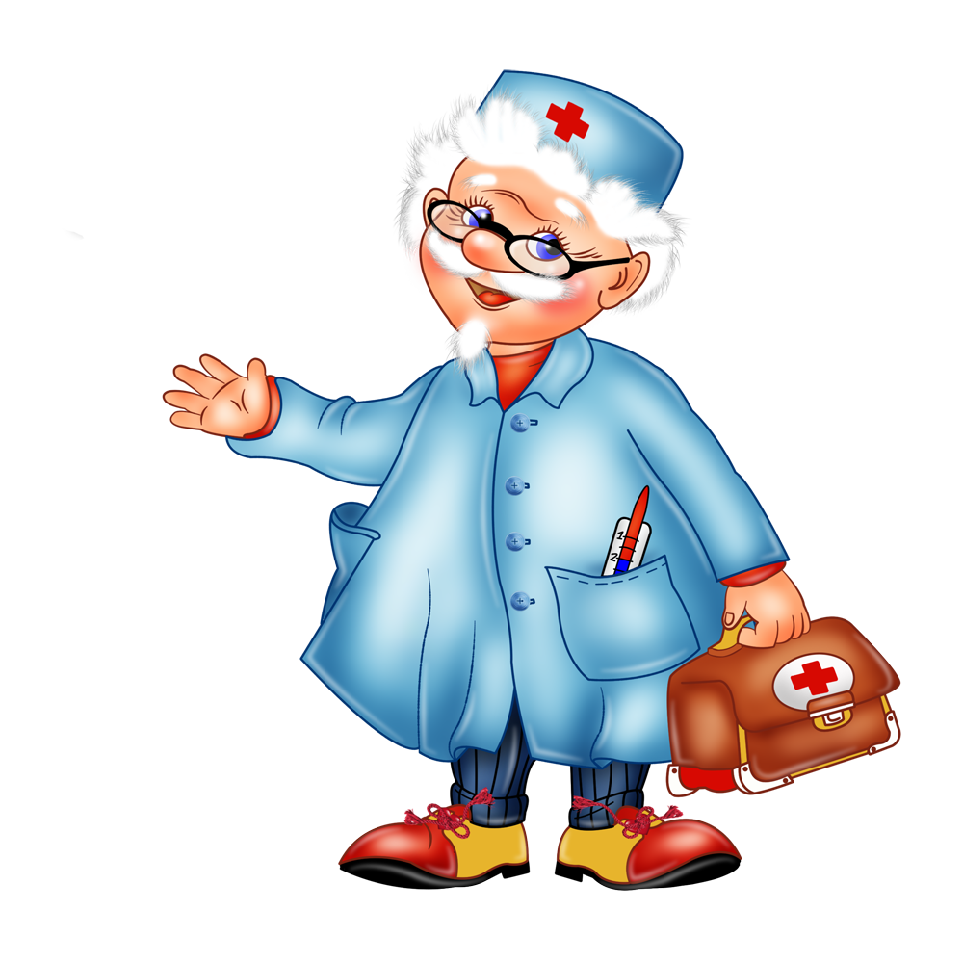

Побежал Зубик к Доктору. Со всех ног бежит, по сторонам не смотрит. Прибежал в поликлинику и просит Доктора: “Простите, Доктор, что я не слушал Ваших советов, не любил чиститься и ел много сладкого.

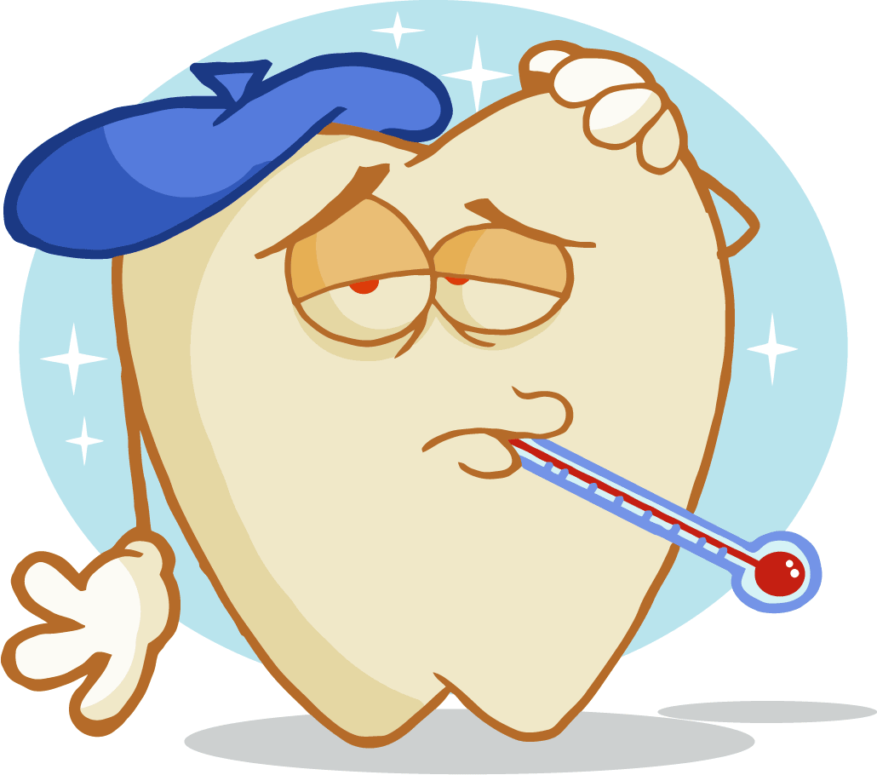

Проучил меня Микроб-Зубоед, сделал больным и некрасивым. Полечите меня, пожалуйста! Я всегда буду вас слушаться, помирюсь с зубными щетками и пастами, буду есть морковь, яблоки, сыр и творог, а все сладкое микробу оставлю.”

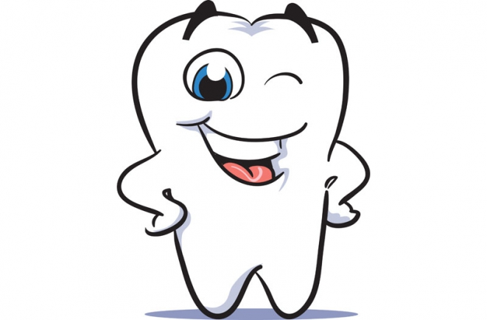

Простил его Доктор, вылечил, поставил Зубику пломбу.

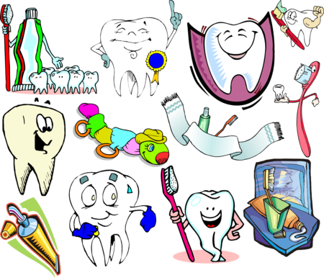

Вышел из поликлиники веселый, довольный, побежал мириться со своими друзьями. И до сих пор живет Зубик весело: беленький, хорошенький, и только когда смотрит на себя в [зеркало](http://zerkala.ru/shop/#1), маленькая пломба напоминает ему о случившемся.

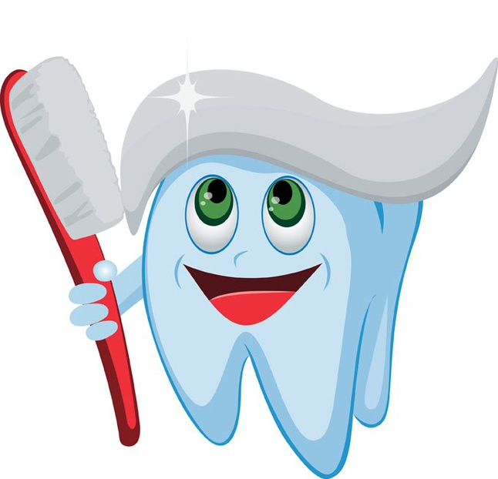

Зато теперь уж никогда не забывает Зубик чиститься два раза в день: утром и вечером, после еды полоскаться,

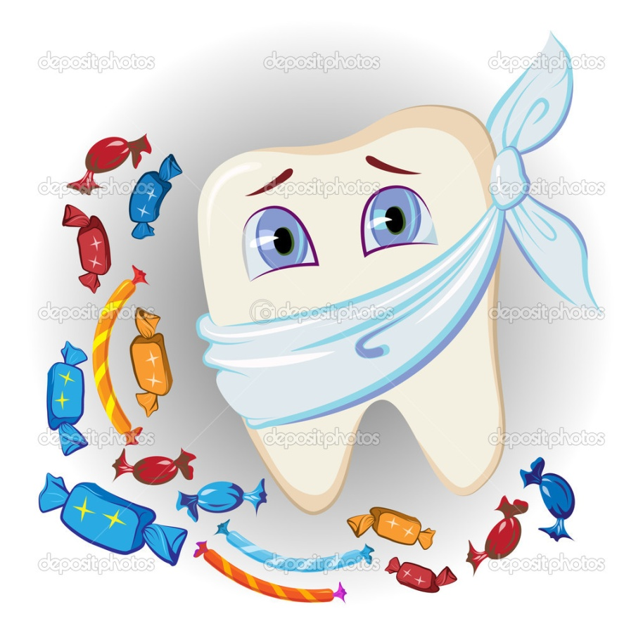

.

есть сладкого поменьше, а овощей, фруктов, молока и творога - побольше. И обязательно два раза в год ходит на осмотр к Доктору.



А Микроб-Зубоед все по свету рыщет, еще злее стал. Да только напрасно старается: все меньше попадается ему Зубиков-Зазнаек. Не ссорятся они со своими верными друзьями: зубными щетками и зубными пастами. И о советах Доктора не забывают.